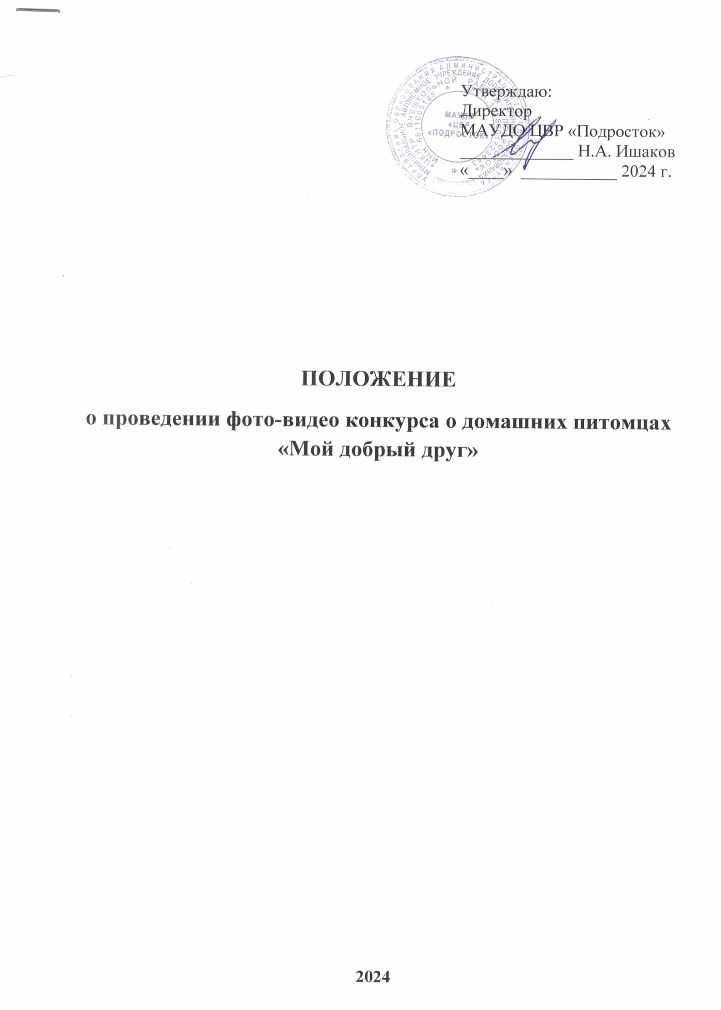

Муниципальное автономное учреждение дополнительного образования «Центр внешкольной работы «Подросток» г. Оренбурга организует фото-видео конкурс о домашних питомцах «Мой добрый друг» (далее – Конкурс). Конкурс направлен на воспитание положительного отношения детей к животным.

Приглашаем всех любителей животных и творчества принять участие в уникальном конкурсе и предлагаем запечатлеть своих домашних питомцев на фотографии или видео. Присоединяйтесь к нам и вместе мы сможем сделать мир лучше для всех живых существ на планете.

**1. Цели и задачи**

1.1. Цель: популяризация содержания домашних питомцев, как эффективного способа объединения семьи.

1.2. Задачи:

- выявление и поддержка семей с активной жизненной позицией;

- развитие новых форм творческого взаимодействия с детьми;

- формирование у детей ответственного, доброго отношения к животным.

**2. Участники конкурса**

2.1. Участие в Конкурсе могут принять семьи с детьми до 10 лет, которые имеют домашнего питомца (далее – Участники).

**3. Условия проведения конкурса**

3.1. Для участия в Конкурсе каждый Участник должен предоставить видеоролик или фотографию о своем домашнем питомце (кошки, собаки, птицы, грызуны, рыбки, черепашки и прочее). Отобразить своеобразный характер (взгляд) своего забавного друга, показать таланты питомца, смешные моменты или упорную тренировку.

3.2. Конкурс проходит по номинациям:

**- Фотография с домашним питомцем**

**- Видеоролик о домашнем питомце**

*Один участник может принять участие в двух номинациях*

3.3. Прием конкурсных работ осуществляется по электронной почте telestudia@mail.ru:

– конкурсная работа (указать в титрах название работы, ФИ автора, ФИО руководителя учреждение, территорию);

– заявка на участие в Конкурсе - формат Word (PDF и IPG не принимаются)

(Приложение 1);

– согласие родителя (законного представителя) на участие в Конкурсе и на обработку персональных данных (формат Word) (Приложение 2).

3.4. Организатор Конкурса имеет право размещать конкурсные видеоролики и фотографии на сайте Центра «Подросток», Вконтакте <https://vk.com/public222900027>, а также использовать конкурсные видео и фотоматериалы на мероприятиях Центра внешкольной работы «Подросток», размещать их на информационных ресурсах Центра в рекламных целях.

3.5. За участие в Фестивале предусмотрен организационный взнос, который используется на формирование призового фонда.

- фотография – 400 руб.

- видеоролик – 600 руб.

3.6. Осуществляя оплату, соглашается с правилами и требованиями

3.7. Оплата принимается:

- в кассе бухгалтерии ЦВР «Подросток» ул. Курочкина,2 ***(наличный расчет)***

тел. 500-190 Режим работы с 9.00-17.00, обед 13.00-13.45

- на расчетный счет МАУДО ЦВР «Подросток» - юридические лица (Приложение 3)

**4. Требования к конкурсу:**

4.1. Фотографии с одним домашним питомцем принимаются на конкурс не более 3 штук.

4.2. Видеоролик должен быть предоставлен на Конкурс в формате МP4 (или МPEG2), с разрешением картинки не менее 1024х768 точек. Продолжительность видеоролика не более 2-х минут. Ролик должен быть снят в **горизонтальном положении!!!**

4.3. В конкурсном видеоролике необходимо коротко рассказать о своем домашнем животном и показать, что он умеет делать (приносить тапочки, бегать за палкой, танцевать под музыку и т.д.) Видеоролик должен быть интересным, оригинальным, и, по возможности, с юмором. 4.4. До Конкурса не допускаются видеоролики с жестокими сценами, где животное падает, ударяется, калечится и т.д.

**5. Сроки и порядок проведения Конкурса**

5.1. Этапы проведения конкурса:

**1 этап: Прием работ:** Заявки и конкурсные работы принимаются c 1 октября по 1декабря 2024 года

**2 этап: Поведение итогов**

**3 этап: Гала-концерт и награждение:** 14 декабря 2024 г. Центр «Подросток» ул. Курочкина,2

5.2. Конкурсные работы участников оценивает жюри Конкурса.

5.3. Состав жюри Организатор Конкурса формирует из профессиональных фотографов, журналистов, видео операторов, режиссеров

5.4. Жюри оценивает конкурсные работы, согласно критериям. Критерии оценки работ:

- оригинальность сюжета;

- качество съемки;

- качество монтажа и звукового сопровождения;

- артистизм главных героев (людей и животных);

- наличие спецэффектов в видеоролике;

- одежда для питомцев.

5.5. Призерам Конкурса выдаются дипломы 1, 2, 3 место.

5.6. Участникам Конкурса, не занявшим призовых мест, выдаются грамоты «За участие». По решению жюри будут учреждены специальные призы.

**5. Адрес и контактный телефон для справок**

МАУДО ЦВР «Подросток» 460023, г. Оренбург, ул. Курочкина д.2, каб. 2, 4; телефон 8(3532) 500-184

Приложение 1

**Заявка на участие в конкурсе фото, видео работ о домашних животных**

**«Мой добрый друг»**

1. Территория __________________________________________________

2. ФИО конкурсанта (возраст, учреждение) ____________________________

________________________________________________________________

_________________________________________________________________

3. Автор работы или руководитель (ФИО, доп. информация) _____________

_________________________________________________________________

__________________________________________________________________

3. Номинация ___________________________________________________

4. Название работы ______________________________________________ _

5. Хронометраж видеоролика _______________________________________

7. Контактный телефон ____________________________________________

8. Адрес электронной почты _________________________________________

Приложение 2

Согласие родителя (законного представителя)

Я, ________________________________________________________________

__________________________________________________________________

(ФИО родителя (законного представителя))

даю согласие на обработку персональных данных и участие моего ребёнка (опекаемого) _________________________________________________________________

_________________________________________________________________

(ФИО ребёнка)

в фото, видео конкурсе «Мой добрый друг», проходящем дистанционнос 01 октября 2024 г. по 1 декабря 2024 г. С положением о конкурсе «Мой добрый друг», ознакомлен (а), порядок проведения и правила мероприятия мне понятны. Я подтверждаю, что решение об участии моего ребёнка (опекаемого) принято мною осознанно, без какого-либо принуждения, в состоянии полной дееспособности.

_________________ _________________

Д*ата**Подпись*

Приложение 3

Муниципальное автономное учреждение дополнительного образования «Центр внешкольной работы «Подросток»

Юридический адрес:

460009 г. Оренбург ул. Курочкина, 2

ИНН/КПП: 5611005185/561101001

БИК 045354814

Р/с 40703810000000000037

К/с 30101810400000000814

В ПАО «Нико-Банк» г.Оренбург

ОКОПФ 75401

ОКЭВД – 85.41.9

ОКПО – 23883829

ОГРН – 1025601723443

ОКТМО – 53701000

Телефон, факс: (3532)500-181 бухгалтерия

На основании доверенности от 28.12.2021 г.

Директор МАУДО «Центр внешкольной работы «Подросток» Ишаков Николай Александрович

Телефон приемной: (3532)500-188

И. о. главного бухгалтера Оксана Ивановна Козлова

Телефон: (3532)500-182

Электронный адрес: podrostok56@mail.ru